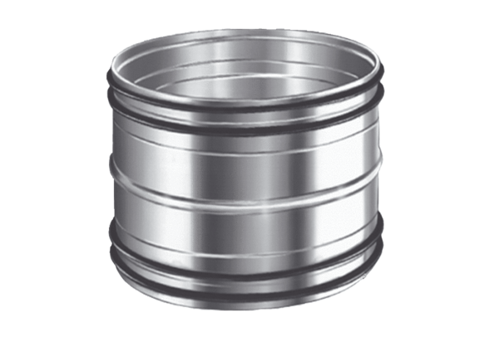Złącza wtykowe do rur SVR 100Opakowanie jednostkowe: 1 sztukaAsortyment: K
Numer artykułu: 0055.0188Producent: MAICO

